**Pertemuan 18**

**Turunan Trigonometri dan Turunan Tingkat Tinggi**

# A. Tujuan Pembelajaran

Mahasiswa mampu menghitung turunan tingkat tinggi fungsi sinus, cosinus, dan aljabar sederhana.

# B. Uraian Materi

Pertemuan kali ini, insyaa Allah kita akan membahas tentang fungsi trigonometri yang dalam hal ini khusus pada fugsi sinus dan cosinus, dan turunan tingkat tinggi baik itu fungsi sinus, cosinus, maupun aljabar sederhana.

1. **Turunan Sinus dan Cosinus**

**Rumus Dasar Turunan Sinus dan Cosinus:**

|  |  |  |
| --- | --- | --- |
| **Contoh 1a):**    **Penyelesaian**      Jadi, turunan |  | **Contoh 1b):**    **Penyelesaian**      Jadi, turunan |

|  |  |  |
| --- | --- | --- |
| **Contoh 2a):**    **Penyelesaian**      Jadi, turunan |  | **Contoh 2b):**    **Penyelesaian**      Jadi, turunan |

|  |  |  |
| --- | --- | --- |
| **Contoh 3a):**    **Penyelesaian**      Jadi, turunan |  | **Contoh 3b):**    **Penyelesaian**      Jadi, turunan |

1. **Turunan Tingkat Tinggi**

Suatu fungsi  dapat menghasilkan suatu fungsi baru berupa  melalui operasi pendiferensialan. Jika  tersebut kita diferensialkan lagi, maka akan mengahasilkan fungsi lain yang dinyatakan sebagai  (dibaca “ dua aksen”) dan disebut sebagai turunan kedua dari fungsi . Dan jika dideferensialkan lagi maka akan menghasilkan  yang disebut sebagai turunan ketiga dari fungsi , dan seterusnya.

Sebagai contoh, kita diminta untuk mendiferensialkan fungsi  berikut.



Maka



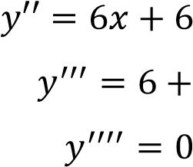

Karena turunan nol adalah 0, maka turunan tingkat yang lebih tinggi berikutnya akan nol juga.

|  |  |  |  |
| --- | --- | --- | --- |
| **Turunan** | **Notasi aksen** | **Notasi D** | **Notasi Leibniz** |
| Pertama |  |  |  |
| Kedua |  |  |  |
| Ketiga |  |  |  |
| Keempat |  |  |  |
| Kelima |  |  |  |
|  |  |  |  |
| Ke- |  |  |  |

Berikut beberapa cara penulisan notasi turunan

***\*)Note:*** penulisan notasi Leibniz  pada hakikatnya adalah   atau 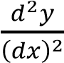, dst.

**Contoh lain:** Tentukan turunan keempat fungsi  **Penyelesaian**

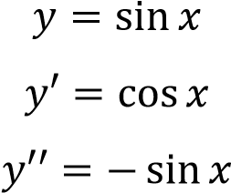

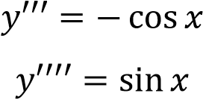

# C. Latihan Soal/Tugas

1. Tentukan turunan pertama fungsi  berikut!
   1. 
   2. 
   3. 

1. Tentukan turunan kedua fungsi  berikut!
   1. 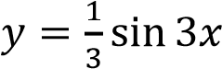
   2. 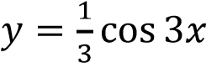

1. Tentukan turunan keenam fungsi 

# D. Daftar Pustaka

Varberg, D., Purcell, E., & Rigdon, S. (2007). *Calculus (9th ed)*. Prentice-Hall.